Tarih | Etkinlikler
1. | 26 Ekim 2009 | Aylık e-kam bülteninin hazırlanması ve yayınlanması.  (Planlanan faaliyetler, web sayfasının tanıtımı, iletişim adresi, duyurular)
2. | 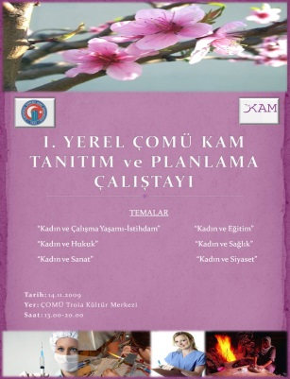  14 Kasım 2009 | ÇOMÜ-KAM Tanıtım ve Planlama Çalıştayı, (Yer: Troia Kültür Merkezi, saat: 13.00-17.00)  “I. YEREL ÇOMÜ KADIN ÇALIŞMALARI UYGULAMA ve ARAŞTIRMA MERKEZİ (KAM)  TANITIM ve PLANLAMA ÇALIŞTAYI Programı  İndirmek İçin Tıklayınız
3. | 17 Aralık 2009 | “Kadın ve Depresyon” konulu seminer.  (Yer: ÇOMÜ Anafartalar Kampüsü Süleyman Demirel Konferans Salonu, Saat: 11.00)  ÇOMÜ Kadın Çalışmaları Uygulama ve Araştırma Merkezi (KAM) olarak Uzman Serdar TOPAL tarafından "Kadın ve Depresyon" konulu seminer verilmiştir.  Fotoğrafları görmek için tıklayınız

